REQUERIMENTO Nº 67/11

# De Informações

“Sobre a manutenção dos alambrados do campo de bocha do bairro Mollon e do Parque Infantil Tom Leite no Jardim Esmeralda”.

**Considerando-se** que, nestes locais, vários postes de concreto dos alambrados estão quebrados há meses e têm pedaços de madeira espalhados pelas calçadas **(fotos em anexo);**

**Considerando-se** que, tanto no campo de bocha do bairro Mollon, como no Parque Infantil do Jardim Esmeralda é constante a presença de pessoas, principalmente crianças;

**Considerando-se** que, a segurança aos munícipes é fundamental, principalmente por se tratar de áreas freqüentadas por crianças e adolescentes;

**Considerando-se** que, o Poder Público tem visitado estes locais e, conforme resposta a este vereador, a manutenção seria feita até o final de 2010, no entanto, até o momento nada foi executado;

**REQUEIRO** à Mesa, na forma regimental, após ouvido o Plenário, oficiar ao Sr. Prefeito Municipal, solicitando-lhe as seguintes informações:

1 – Após as informações dadas por este vereador, sobre a necessidade dos consertos dos alambrados do campo de bocha da Praça Antonio Leme, foi tomada alguma providência? Qual?

2- Os postes de concreto, juntamente com as telas, estão caindo para dentro do campo e do parque infantil, oferecendo riscos de acidentes. Porque estes não foram removidos do local até o momento?

3 – Quem é o funcionário responsável por estas áreas e pela segurança do local?

**(Fls. 2 – do Requerimento de Informações n° 67/11)**

4- A partir desse requerimento, quais providências serão tomadas? Em quanto tempo isso será feito e quem será o responsável?

5- Demais informações pertinentes.

Plenário “Dr. Tancredo Neves”, em 27 de janeiro de 2011.

## ADEMIR DA SILVA

- Vereador –

**(Fls. 3 – do Requerimento de Informações n° 67/11)**

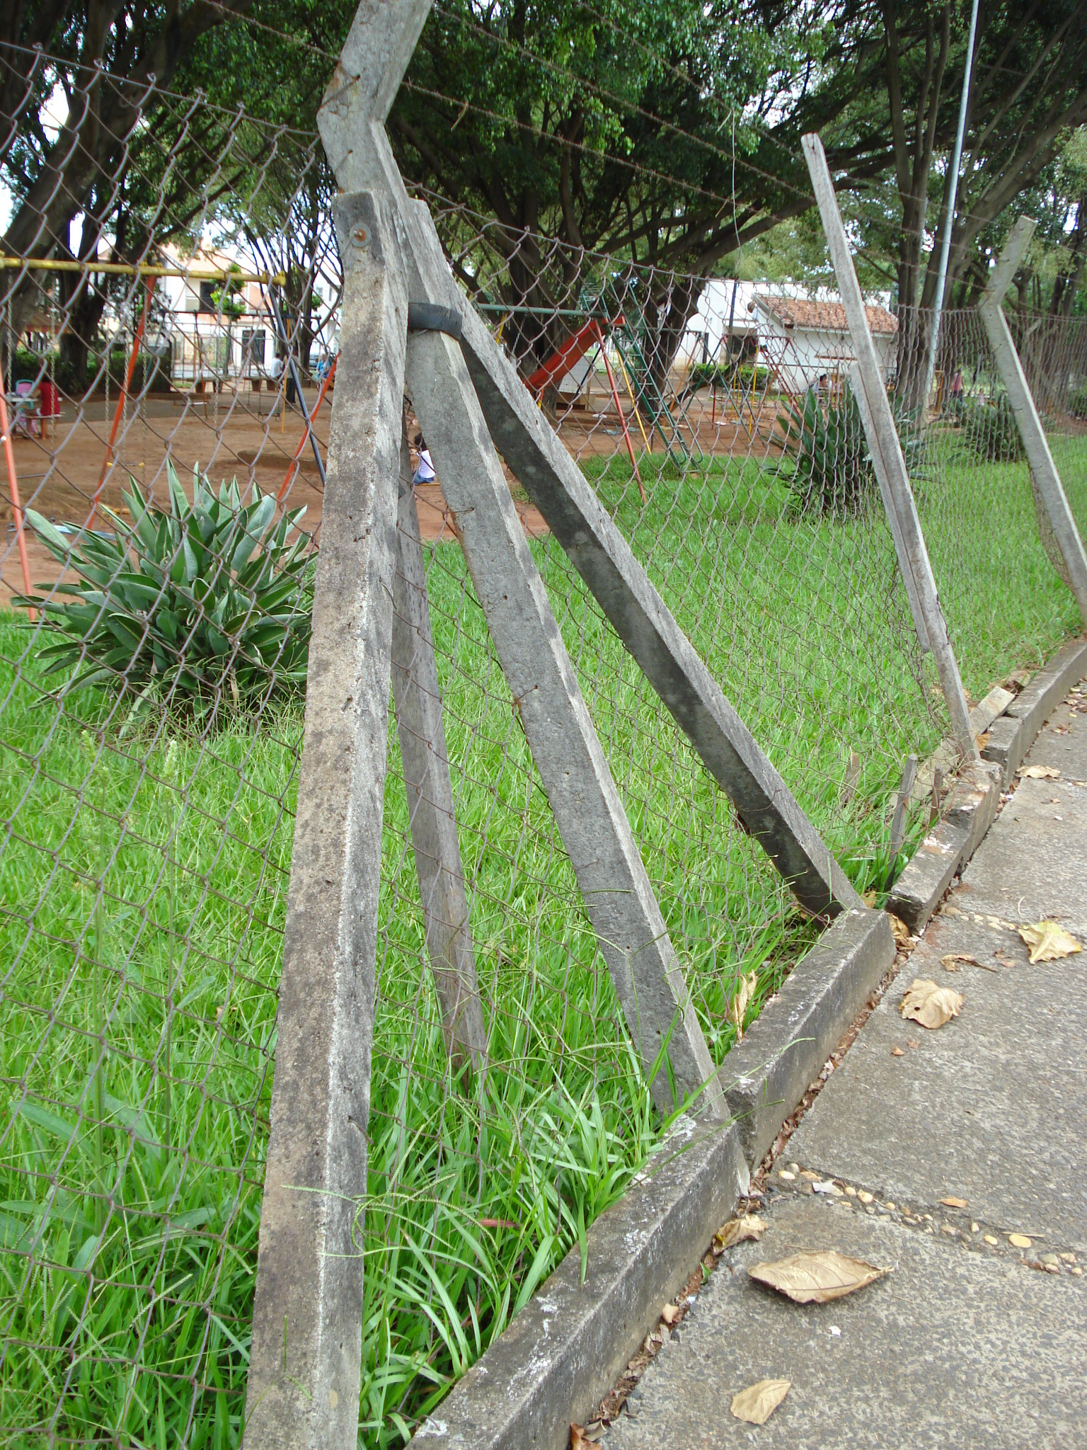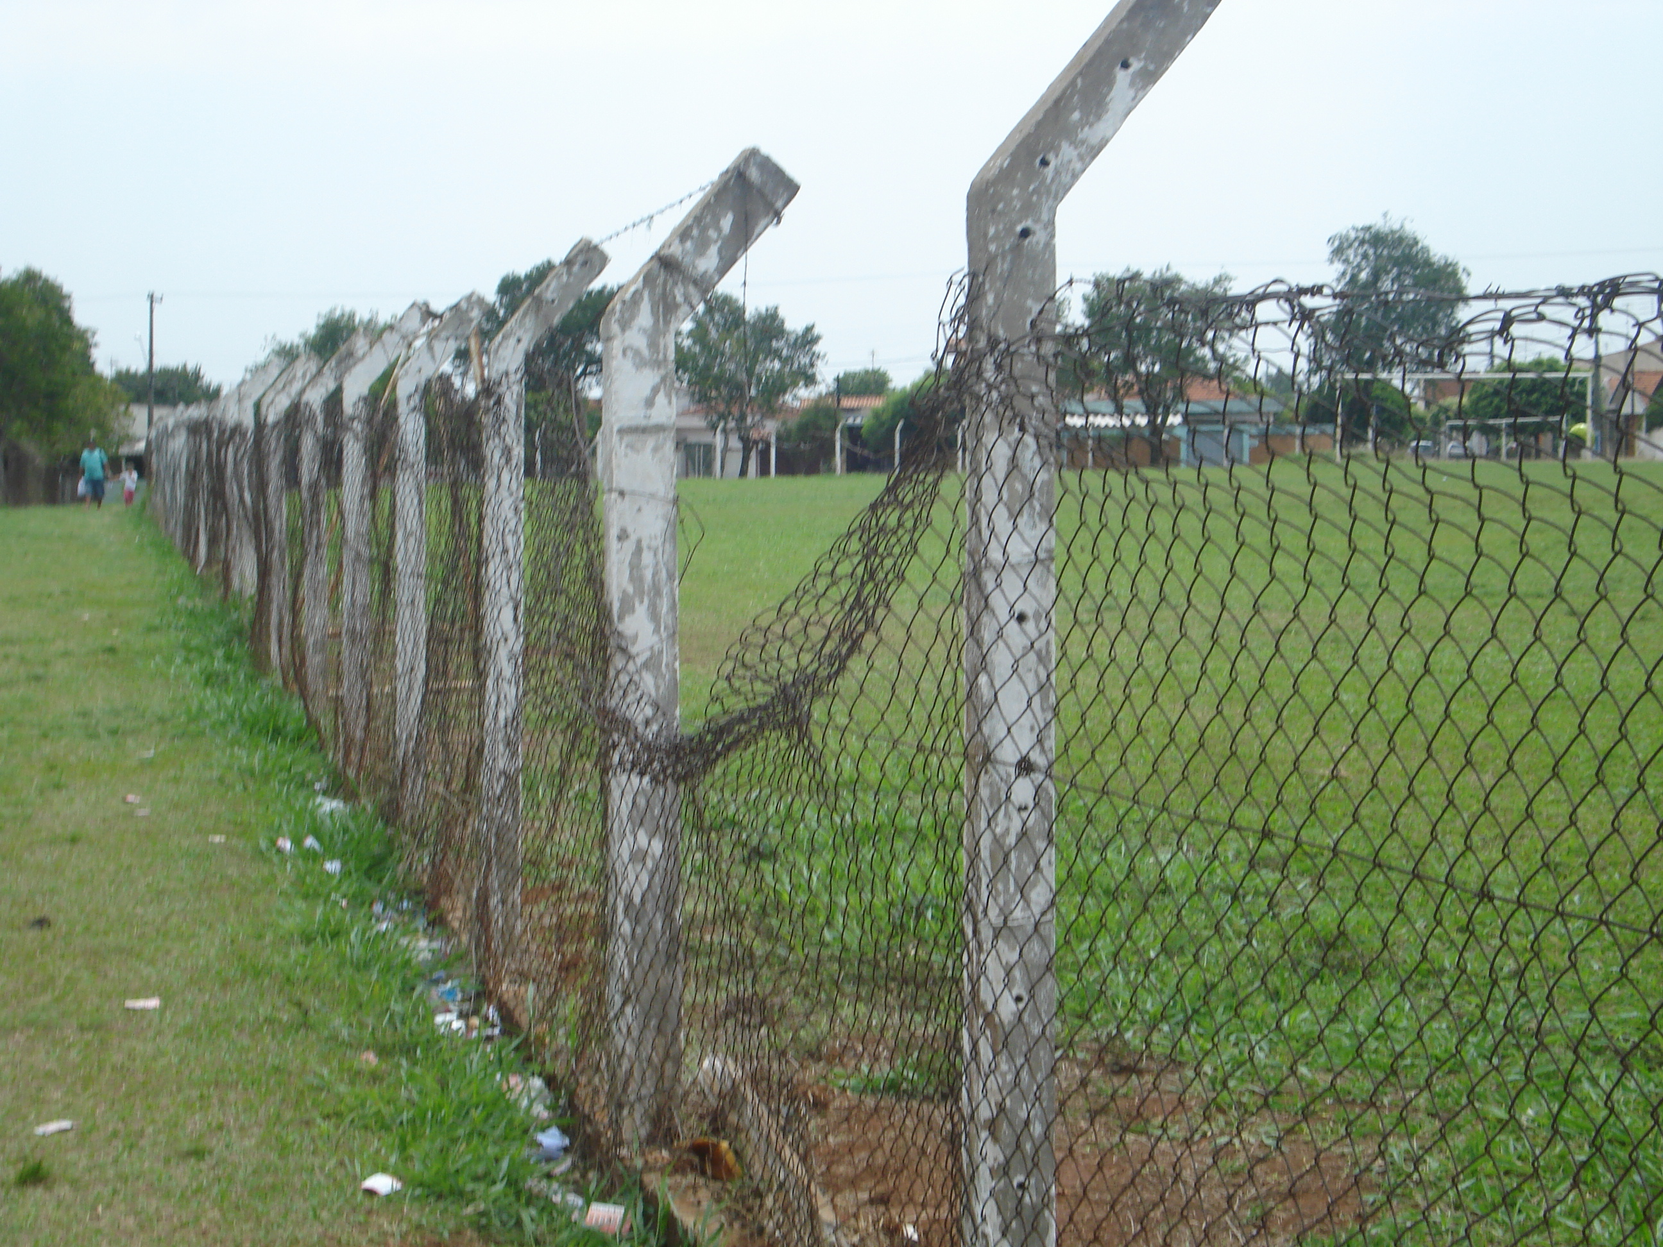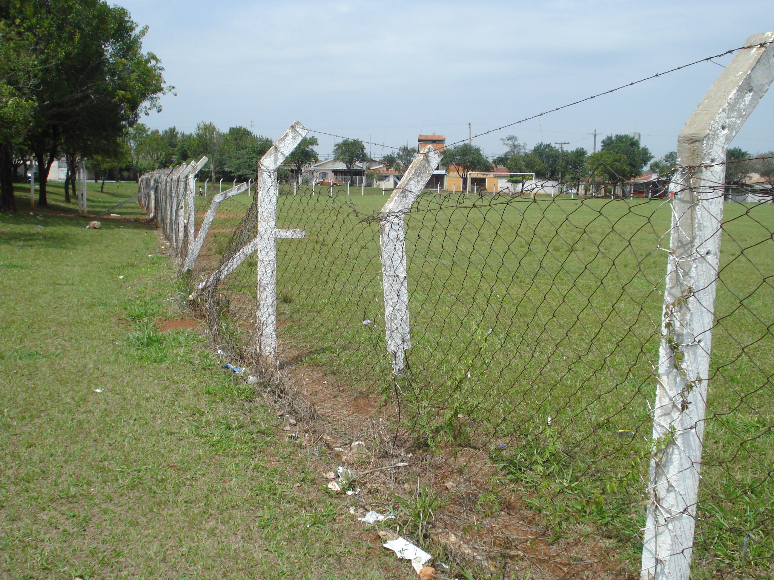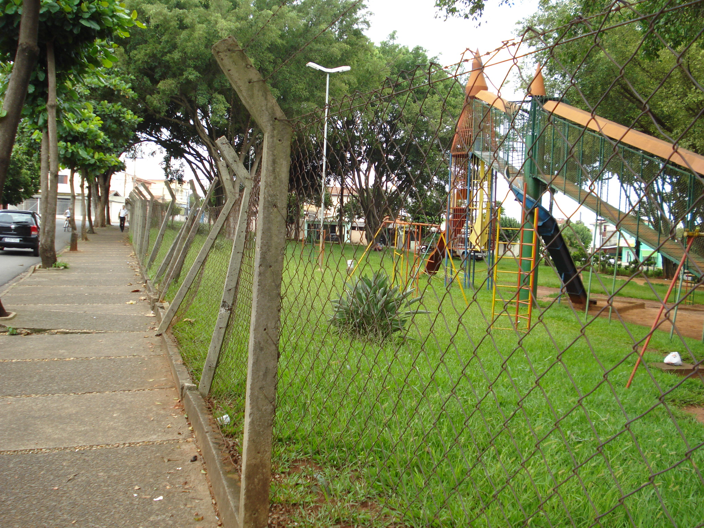

**Alambrados quebrados do Parque Infantil Tom Leite, no Jardim Esmeralda, e da Praça Antônio Leme, no bairro Mollon.**